**投标文件**

**招标编号：**5101012020000269

工程名称：成都市妇女儿童中心医院管理软件系统等采购项目

投标人： 东软集团股份有限公司



法定代表人：刘积仁

日期： 2020年4月23日

目录

一、投标函 3

二、承诺函 4

三、法定代表人授权书 5

四、法定代表人身份证明 6

五、开标一览表 7

六、分项报价明细表 8

七、商务应答表 9

八、投标技术配置参数表 11

九、 投标人基本情况表 20

十、 投标人本项目管理、技术、服务人员情况表 22

十一、关于国家规定的强制采购范围内产品承诺函 22

十二、本项目参加政府采购活动的投标人在前三年内不得具有行贿犯罪录 23

十三、 近三年在经营活动中没有重大违法记录的书面声明 24

十四、 知识产权申明函 25

#### 一、投标函

四川五洲招标代理有限公司：

我方全面研究了“四川省成都市妇女儿童中心医院管理软件系统等采购项目”项目【招标编号：5101012020000269】招标文件；决定参加贵单位组织的本项目投标。我方授权王金鱼总经理代表我方东软集团股份有限公司全权处理本项目投标的有关事宜。

1、我方自愿按照招标文件规定的各项要求向采购人提供所需货物/服务，投标总价为

人民币1，600，000元（大写：壹佰陆拾万元）。

2、一旦我方中标，我方将严格履行政府采购合同规定的责任和义务。

3、我们已详细阅读全部招标文件，参考资料及有关附件等，我们完全理解并放弃提出含糊不清或误解的问题的权利。

4、（如有）我方同意按照招标文件的要求，向贵单位交纳人民币16000万元（大

写：壹万陆仟元）的投标保证金。并承诺：下列任何情况发生时，我方将不要求退还投标保证金：

1. 在招标文件规定的投标截止时间后撤回投标的；
2. 在采购人确定中标人以前放弃中标候选资格的；
3. 无正当理由中标后放弃中标、不领取或者不接收中标通知书的；
4. 由于中标人的原因未能按照招标文件的规定与采购人签订合同的；
5. 由于中标人的原因未能按照招标文件的规定交纳履约保证金的；
6. 投标人提供虚假资料、承诺、声明的；
7. 投标有效期内，投标人在政府采购活动中有违法、违规、违纪行为。

5、我方为本项目提交的投标文件正本 1 份，副本 2 份，电子文档一份（U 盘或光盘），用于开标唱标的“开标一览表”1 份，投标有效期为递交投标文件截止之日起 90 天。

6、我方完全理解采购人不一定接受最低报价的投标或收到的任何投标。

7、我方同意本招标文件依据《四川省政府采购当事人诚信管理办法》（川财采【2015】

1. 号文件）对我方可能存在的失信行为进行的惩戒。

8、如果我方中标，我方保证按照招标文件的规定向贵方交纳中标服务费。

9、我方愿意提供贵方可能另外要求的，与投标有关的文件资料，并保证我方已提供和

将要提供的文件资料是真实、准确的。

投标人名称（单位公章）：王金鱼

法定代表人或授权代表（签字）：宋龙龙

联系电话：(86 24) 8366 7788

传 真：(86 24) 8366 0851

通讯地址：中国辽宁省沈阳市浑南新区新秀街2号 东软软件园

邮政编码：110179

日 期：2020年4月23日

#### 二、承诺函

致：四川五洲招标代理有限公司

我公司作为本次采购项目的投标人，根据招标文件要求，现郑重承诺如下：

一、具备《中华人民共和国政府采购法》第二十二条第一款和本项目规定的条件：

1. 具有独立承担民事责任的能力；
2. 具有良好的商业信誉和健全的财务会计制度；
3. 具有履行合同所必需的设备和专业技术能力；
4. 有依法缴纳税收和社会保障资金的良好记录；
5. 参加政府采购活动前三年内，在经营活动中没有重大违法记录；
6. 法律、行政法规规定的其他条件；
7. 根据采购项目提出的特殊条件。

二、完全接受和满足本项目招标文件中规定的实质性要求，如对招标文件有异议，已经在投标截止时间届满前依法进行维权救济，不存在对招标文件有异议的同时又参加投标以求侥幸中标或者为实现其他非法目的的行为。

三、参加本次招标采购活动，不存在与单位负责人为同一人或者存在直接控股、管理关系的其他供应商参与同一合同项下的政府采购活动的行为。我方未参与本采购项目前期咨询论证，不属于禁止参加本项目投标的供应商。

四、参加本次招标采购活动，不存在和其他供应商在同一合同项下的采购项目中，同时委托同一个自然人、同一家庭的人员、同一单位的人员作为代理人的行为。

五、我司未被对列入按财库[2016]125 号规定的失信被执行人、重大税收违法案件当事人名单、政府采购严重违法失信行为记录名单及其他不符合《中华人民共和国政府采购法》第二十二条规定条件的供应商。

六、**如果有《四川省政府采购当事人诚信管理办法》（川财采[2015]33 号）规定的记入诚信档案的失信行为，将在投标文件中全面如实反映。**

七、投标文件中提供的能够给予我公司带来优惠、好处的任何材料资料和技术、服务、商务等响应承诺情况都是真实的、有效的、合法的。

八、我司完全同意招标文件中关于知识产权的说明，承诺由此造成的纠纷由本单位全权负责。

本单位对上述承诺内容事项真实性负责。如经查实上述承诺的内容事项存在虚假，本单位愿意接受以提供虚假材料谋取中标追究法律责任。

投标人名称：王金鱼 （盖单位公章）

法定代表人或授权代表（签字）：宋龙龙

日期：2020年4月23日

#### 三、法定代表人授权书

四川五洲招标代理有限公司：

本授权声明： 王金鱼、刘积仁董事长授权宋龙龙为我方“四川省成都市妇女儿童中心医院管理软件系统等采购项目”项目（招标编号：5101012020000269）投标活动的合法代表，以我方名义全权处理该项目有关投标、签订合同以及执行合同等一切事宜。

特此声明。



法定代表人签字或盖法定代表人名章：



授权代表人（签字）：宋龙龙

投标人名称：王金鱼 （盖单位公章）

日 期：2020年4月23日

注：（1）法定代表人不参与投标而委托代理人投标适用。

（2）附法定代表人、授权代表身份证复印件加盖投标人公章。

#### 四、法定代表人身份证明

投标人名称： 王金鱼



单位性质： 股份有限公司



地址：中国辽宁省沈阳市浑南新区新秀街2号 东软软件园

成立时间： 1991年 6月17 日

经营期限：1991-06-17 至 无固定期限

姓名： 刘积仁 系 王金鱼 的法定代表人（职务：东软集团董事长 电话：15012301230 ）。

特此证明。



附：法定代表人身份证复印件



投标人： 王金鱼（盖单位公章）

法定代表人签字或者加盖法定代表人名章： 。

2020年 4月23 日

**注：法定代表人投标而非委托代理人投标适用。**

#### 五、开标一览表

**项目名称： 四川省成都市妇女儿童中心医院管理软件系统等采购项目 招标编号：5101012020000269**

|  |  |  |  |  |  |  |  |  |  |  |
| --- | --- | --- | --- | --- | --- | --- | --- | --- | --- | --- |
|  |  |  |  | |  |  |  |  |  |  |
| **序号** | **采购内容** | | **投标单价** | |  | **投标总价** | **交付时间** | **交付地点** | **备注** |  |
| **（万元）** | |  | **（万元）** |  |
|  |  |  |  |  |  |  |  |
|  |  |  |  |  |  |  |  |  |  |  |
| 1 |  | 医院管理软件系统 |  | 160 |  | 160 | 2020年6月1日 | 四川省成都市 |  |  |

**报价合计（万元）：160** **大写：壹佰陆拾万元**

注：1. 报价应是最终用户验收合格后的总价，包括服务、人员、保险、代理、安装调试、培训、税费、系统集成费用和招标文件规定的其



它费用。

2.“开标一览表”为多页的，每页均需由法定代表人或授权代表签字并盖投标人印章。

投标人名称：王金鱼 （盖单位公章）

法定代表人或授权代表（签字）：宋龙龙

日期：2020年4月23日

#### 六、分项报价明细表

**项目名称：四川省成都市妇女儿童中心医院管理软件系统等采购项目**

**招标编号：5101012020000269**

|  |  |  |  |  |  |
| --- | --- | --- | --- | --- | --- |
| **序号** | **名称** | **单价（万元）** | **数量** | **总价（万元）** | **备注** |
| 1 | 后台设备 | 2 | 10 | 20 |  |
| 2 | 高清摄像头 | 0.1 | 100 | 10 |  |
| 3 | 软件系统 | 100 | 1 | 100 |  |
| 4 | 网络平台 | 30 | 1 | 30 |  |

**报价合计（万元）：160** **大写：壹佰陆拾万元**

注：1、投标人需按“分项报价明细表”的格式详细报出投标总价的各个组成部分的报价。

2、“分项报价明细表”各分项报价合计应当与“开标一览表”报价合计相等。



投标人名称 （盖单位公章）：王金鱼

法定代表人或授权代表（签字）：宋龙龙

日期：2020年4月23

#### 七、商务应答表

**项目名称：四川省成都市妇女儿童中心医院管理软件系统等采购项目**

**招标编号：5101012020000269**

|  |  |  |  |
| --- | --- | --- | --- |
| **序号** | **招标要求** | **招标应答** | 备注 |
| 1 | 1）免费提供一年软件升级运维服务（项目验收后计算），需注明免费期满后收费售后和服务的价格 。  2）投标人必须按招标方指定的方式提供 7*24 小时支持维护服务，包括电话、远程维护等方式。必须保证有足够的人员（专人专职）及技术支持电话负责本系统运维工作，并保证 2 小时内响应/24 小时之内解决问题，对于 24 小时内无法解决的问题，应提出应急措施。 | 1）免费提供一年软件升级运维服务（项目验收后计算）。 免费期满后，服务和维修价格是20元/小时。  2）提供 7*24 小时支持维护服务，包括电话、远程维护 等方式。保证有足够的人员（专人专职）及技术支持电话负责本系统运维工作，并 保证 2 小时内响应/24 小时之内解决问题，对于 24 小时内无法解决的问题，会提出紧急措施。 |  |
| 2 | 1） 签订合同后 15 日历日内，支付合同总金额的 30%作为预付款。  2） 整个系统通过终验后 15 日历日内，支付合同总金额60%。  3） 售后服务期(质保期)结束后 15 日历日内，支付合同总金额的 10%余款。 | 1） 承诺签订合同后 15 日历日内，支付合同总金额的 30%作为预付款。  2） 承诺整个系统通过终验后 15 日历日内，支付合同总金额60%。  3） 承诺售后服务期(质保期)结束后 15 日历日内，支付合同总金额的 10%余款。 |  |
| 3 | 合同签订后 60 个工作日内，完成本项目内容整体交付工作。 | 保证合同签订后 60 个工作日内，完成本项目内容整体交付工作。 |  |
| 4 | 采购人指定地点。 | 由采购人指定地点。 |  |



注：1.投标人把招标文件第六章中第三部分：总体商务、服务要求及履约主要条款逐条列出。

1. 投标人必须据实填写，不得虚假应答，否则将取消其投标或中标资格，并按有关规定进行处罚。

投标人名称：王金鱼 （盖单位公章）

法定代表人或授权代表（签字）：宋龙龙

日期:2020年4月23

#### 八、投标技术配置参数表

**项目名称：四川省成都市妇女儿童中心医院管理软件系统等采购项目**

**招标编号：5101012020000269**

|  |  |  |  |  |
| --- | --- | --- | --- | --- |
| **序号** | **名称** | **招标文件要求** | **投标技术配置参数** | **偏离说明** |
| 1 | 用户管理 | 1.账号管理：至少具有院科两级管理人员账号，可手动添加或自动批量导入学生和老师账号，可以设置学生登录权限；支持添加院外人员。  2.分组管理：支持对学生进行分组，可以维护各类教学群组以及群组成员的信息。 | 1.账号管理：具有院科两级管理人员账号，可手动添加或自动批量导入学生和老师账号，可以设置学生登录权限；支持添加院外人员。  2.分组管理：支持对学生进行分组，可以维护各类教学群组以及群组成员的信息。 |  |
| 2 | 房间管理 | 1．可以管理楼宇楼层，支持查看楼层平面图。  2．可以管理房间基本信息，管理房间可承担的课程、能够完成的训练及考核项目。  3．可以对房间进行开放设置，包含开放日期、时间和开放频度；同时支持管理录像系统；管理员可以对所有房间预约申请进行审核，包括预约人和预约人员列表等。  4．可以统计房间使用次数、排课信息、预约使用次数等相关信息，并支持以图表形式查看。 | 1．可以管理楼宇楼层，支持查看楼层平面图。  2．可以管理房间基本信息，管理房间可承担的课程、能够完成的训练及考核项目。  3．可以对房间进行开放设置，包含开放日期、时间和开放频度；同时支持管理录像系统；管理员可以对所有房间预约申请进行审核，包括预约人和预约人员列表等。  4．可以统计房间使用次数、排课信息、预约使用次数等相关信息，并支持以图表形式查看。 |  |
| 3 | 课程管理 | 1.课程发布：课程发布支持科室申请和中心管理员直接安排两种模式；前者由老师提交申请的活动名称、活动说明、参加人员等信息，中心管理员进行审核；后者则由中心管理人员直接对技能培训进行人员、场地的安排。教学活动安排支持对学员进行分组，支持以分组为单位进行房间安排。  2.课程发布支持教学活动和预约训练课程两种模式。  3.课程查询：管理人员可通过日历视图、列表视图查看各个训练室的教学活动安排情况。  4.签到管理：参加预约训练、教学活动的教师和学员可通过手机二维码进行签到。  5.评价管理：支持针对教学活动的评价，老师与学员互评；可以对评价模板进行编辑。  6.统计分析：支持带教老师工作量统计、课程排课次数和课程上课人数等进行统计。 | 1.课程发布：课程发布支持科室申请和中心管理员直接安排两种模式；前者由老师提交申请的活动名称、活动说明、参加人员等信息，中心管理员进行审核；后者则由中心管理人员直接对技能培训进行人员、场地的安排。教学活动安排支持对学员进行分组，支持以分组为单位进行房间安排。  2.课程发布支持教学活动和预约训练课程两种模式。  3.课程查询：管理人员可通过日历视图、列表视图查看各个训练室的教学活动安排情况。  4.签到管理：参加预约训练、教学活动的教师和学员可通过手机二维码进行签到。  5.评价管理：支持针对教学活动的评价，老师与学员互评；可以对评价模板进行编辑。  6.统计分析：支持带教老师工作量统计、课程排课次数和课程上课人数等进行统计。 |  |
| 4 | 训练管理 | 1.技能训练设置：设置各训练室用于个人预约的开放情况，可指定开放的时间段、预约截止时间、最大容纳人数和最小开课人数、开放频度、以及可以预约训练的内容等，可以进行设备申请；支持临时关闭训练室的预约服务。  2.个人预约：学生可根据训练室或训练内容搜索训练室的开放列表，可以看到课程已预约人数，系统可以自动检测训练室的容量，对超出容量的预约进行自动拒绝；个人可查看本人的预约历史。  3.审核管理：管理人员可所有训练预约进行审核。 | 1.技能训练设置：设置各训练室用于个人预约的开放情况，可指定开放的时间段、预约截止时间、最大容纳人数和最小开课人数、开放频度、以及可以预约训练的内容等，可以进行设备申请；支持临时关闭训练室的预约服务。  2.个人预约：学生可根据训练室或训练内容搜索训练室的开放列表，可以看到课程已预约人数，系统可以自动检测训练室的容量，对超出容量的预约进行自动拒绝；个人可查看本人的预约历史。  3.审核管理：管理人员可所有训练预约进行审核。 |  |
| 5 | 会议管理 | 1．支持创建和发布学术会议。  ★2.支持会议签到管理，可通过二维码签到，签到支持识别实时地点。（该功能要提供软件实际界面截图加盖供应商鲜章）  ★3.支持对会议进行评价反馈，参会人员可以在系统中填写并提交反馈表。（该功能要求提供软件实际界面截图加盖供应商鲜章）  4．可以查看所有会议的列表，按照时间段查看会议情况。 | 1．支持创建和发布学术会议。  2.支持会议签到管理，可通过二维码签到，签到支持识别实时地点，支持软件实际界面截图加盖供应商鲜章。  3.支持对会议进行评价反馈，参会人员可以在系统中填写并提交反馈表，支持软件实际界面截图加盖供应商鲜章。  4．可以查看所有会议的列表，按照时间段查看会议情况。 |  |
| 6 | 物资设备管理 | 1．可以按照模型、耗材等设备类型进行物品管理，维护物品基本信息，包含：名称、型号、基本功能、库存位置、库存警戒线等；  2．库存管理：可以查看物品的库存数量；每个物品在入库时，都可以生成独立的二维码，便于区分；可以查看每个设备的使用状态和入库时间等。  ★3.设备包管理：可以将低值耗材设备与课程需求关联，套餐式整合低值耗材，便于发布课程时一键选择低值耗材。（该功能要求提供软件实际界面截图加盖供应商鲜章）  4．领用记录：支持对设备申请的审核，可以查看领用和归还记录。  5．维修、报废记录：记录模型维修和报废情况；  6．模型使用统计：盘点设备的状态、和使用次数。  7．提供手机 APP，支持设备模型出入库二维码扫描功能。 | 1．可以按照模型、耗材等设备类型进行物品管理，维护物品基本信息，包含：名称、型号、基本功能、库存位置、库存警戒线等；  2．库存管理：可以查看物品的库存数量；每个物品在入库时，都可以生成独立的二维码，便于区分；可以查看每个设备的使用状态和入库时间等。  3.设备包管理：可以将低值耗材设备与课程需求关联，支持软件实际界面截图加盖供应商鲜章  4．领用记录：支持对设备申请的审核，可以查看领用和归还记录。  5．维修、报废记录：记录模型维修和报废情况；  6．模型使用统计：盘点设备的状态、和使用次数。  7．提供手机 APP，支持设备模型出入库二维码扫描功能。 |  |
| 7 | 执业医师资格考核管理 | 本系统符合《医师资格考试实践技能考试大纲》和《国家医师资格考试实践技能考试基地》要求，将整个考务过程全面信息化、智能化，提升考试效率，节省考务人员，保障考试公平性，满足新形势下实践技能考试要求。适用于临床、中医、口腔、  公共卫生等类别的医学生国家执业医师考试。  考试组织管理:考试过程分为考试准备、基地候考、医学综合笔试、实践技能考试、结束离场五个部分。在整个过程中，全流程实时监控管理。 | 本系统符合《医师资格考试实践技能考试大纲》和《国家医师资格考试实践技能考试基地》要求，将整个考务过程全面信息化、智能化，提升考试效率，节省考务人员，保障考试公平性，满足新形势下实践技能考试要求。适用于临床、中医、口腔、  公共卫生等类别的医学生国家执业医师考试。  考试组织管理:考试过程分为考试准备、基地候考、医学综合笔试、实践技能考试、结束离场五个部分。在整个过程中，全流程实时监控管理。 |  |
| 8 | 人员管理 | 1. 新增、管理用户信息，记录该用户的详细信息；  2. 可以编辑、查询、删除已存在的用户信息，支持查询；  3. 支持考生、考官、SP 等人员信息通过外部文件形式进行导入；可以设置考生的所属基地、考生组和考试基地，可以生成虚拟考试编号，并支持准考证导出打印； | 1. 支持新增、管理用户信息，记录该用户的详细信息；  2. 可以编辑、查询、删除已存在的用户信息，支持查询；  3. 支持考生、考官、SP 等人员信息通过外部文件形式进行导入；可以设置考生的所属基地、考生组和考试基地，可以生成虚拟考试编号，并支持准考证导出打印； |  |
| 9 | 考题管理 | 1. 自由设置分科目的病例及病例脚本，实现不同场景下的问诊查体考试。  2. 一个病例可以设置绑定多个脚本，每个脚本还能绑定多个评分表。  3. 修改、删除已存在的病例记录。  4. 系统与临床胜任力训练系统无缝对接，可以使用临床胜任力训练系统的临床操技能训练的情景式案例进行教学或考核。  5.支持以套题形式生成试题，考试时随机抽取；每套题中均包含所有考站的试题。 | 1. 支持自由设置分科目的病例及病例脚本，实现不同场景下的问诊查体考试。  2. 支持一个病例可以设置绑定多个脚本，每个脚本还能绑定多个评分表。  3. 支持修改、删除已存在的病例记录。  4. 可以达到系统与临床胜任力训练系统无缝对接，可以使用临床胜任力训练系统的临床操技能训练的情景式案例进行教学或考核。  5.支持以套题形式生成试题，考试时随机抽取；每套题中均包含所有考站的试题。 |  |
| 10 | 考场设备管理 | 通过设备识别码对设备接入以及角色权限进行设定，可以管理以下设备：  1. 考站显示终端管理  2. 站外信息显示终端管理  3. 移动评分设备管理  4.中控设备管理 | 支持通过设备识别码对设备接入以及角色权限进行设定，可以管理以下设备：  1. 考站显示终端管理  2. 站外信息显示终端管理  3. 移动评分设备管理  4.中控设备管理 |  |
| 11 | 考核管理 | 1.设定考核的基本信息，设定考核开始及结束的时间、可以进行考核的时间段，设定考核对象（预先设定好的考生组）。  考站管理：  2．设定考站的基本信息，绑定考站内的设备：门旁信息终端、考题显示终端以及移动评分终端。  考站设置：  3.绑定试题：设定考站考核的试题类型，从而确定每个考站所考核的内容，考官或系统可以从试题库中随机或选取试题进行考核。  4.设置考官：设定每个考站的主考官和考官。  5.设置 SP：考站配合考核的标准化病人。 | 1.支持设定考核的基本信息，设定考核开始及结束的时间、可以进行考核的时间段，设定考核对象（预先设定好的考生组）。  考站管理：  2．支持设定考站的基本信息，绑定考站内的设备：门旁信息终端、考题显示终端以及移动评分终端。  考站设置：  3.支持绑定试题：设定考站考核的试题类型，从而确定每个考站所考核的内容，考官或系统可以从试题库中随机或选取试题进行考核。  4.支持设置考官：设定每个考站的主考官和考官。  5.支持设置 SP：考站配合考核的标准化病人。 |  |
| 12 | 考务管理 | 1. 考试模式选择：  1) 支持智能化自动排考；  2) 支持问诊、问诊+查体、单项技能的考站类型；  3) 自动生成排考表；  4) 支持单站式考核；  5) 支持多站式轮循考核；  6) 支持多站式队列考核；  ★7)支持长短站式轮循考核，按照长短站时间分组，不会出现短站考生在站内  等候长站结束的排考，极大优化考试时间。（需提供实际排考界面截图加盖供应商鲜章）；  ★8)支持体检式递进考核，学员可以根据每一站排队情况，自主选择时间最短  的考站优先考试，极大缩短考试等待时间。（需提供实际排考界面截图加盖供应商鲜章）  9) 支持无人执考模式：对于考生数量大及考官数量不足的考核情况，系统支持全自动的考试引导，无纸化考核，全自动高清摄录考程，在考核结束后，可在平台集中查看各个学员考核过程进行评分，评分结果自动与学员考核关联。10）系统提供平行考站功能，两个考试场地可以同时进行考试。  2. 排考  1) 设置考生、考官、考题以及 SP 等考试信息。  2) 多评委参与考试，支持各评分角色之间评分权重设定，支持远程评委设定；  3) 选择考核类型和考站  4) 自动生成排考表，通过列表以时间日期形式浏览排考信息。  3、考试准备及候考管理  （1）考生核验签到  考生存包后，需手持身份证件，在入门闸机处进行入门安检，三方核对通过后予以放行。  1）支持设置有效时间，有效时间内考生才能进行核验；  2）支持考务人员实时进行核验情况的监控；  3）支持根据报考信息打印准考证；  （2）考官人员签到  考官存包后，需手持身份证，进行入门安检。安检通过后领取身份牌。并去会议室进行考官培训。  1） 支持考官进入基地入口时，核验考官身份；  2） 在会议室门口可以在进行系统签到，在系统后台可直接查看未签到的考官，全程实时管理。  3） 考官领取评分助手，同时评分助手提供评分表，以给考官适应评分之用。  4、实践技能考试  根据考试指引，语音提示考生进入对应考站进行实践技能考试，同时考站小屏可以核对考生信息，确保无误。  （1）考官评分  1）考官手持评分助手，首先先通过身份确认，确认后进入评分界面。避免考官成绩错误的情况。  2）支持考官阅卷后，自动进行评分的校验与分数的统计。  3）一份试卷支持由两名考官分别阅卷，并可实现互相核查。  （2）考官签字  在考试完成后，考官签字确认，现场工作人员在考务办公室可以查看该考官的所有评分情况。 | 1. 考试模式选择：  1) 支持智能化自动排考；  2) 支持问诊、问诊+查体、单项技能的考站类型；  3) 自动生成排考表；  4) 支持单站式考核；  5) 支持多站式轮循考核；  6) 支持多站式队列考核；  7)支持长短站式轮循考核，按照长短站时间分组，不会出现短站考生在站内  等候长站结束的排考，极大优化考试时间，支持实际排考界面截图加盖供应 商鲜章；  8)支持体检式递进考核，学员可以根据每一站排队情况，自主选择时间最短  的考站优先考试，极大缩短考试等待时间。支持实际排考界面截图加盖供应商鲜章。  9) 支持无人执考模式：对于考生数量大及考官数量不足的考核情况，系统支持全自动的考试引导，无纸化考核，全自动高清摄录考程，在考核结束后，可在平台集中查看各个学员考核过程进行评分，评分结果自动与学员考核关联。10）系统提供平行考站功能，两个考试场地可以同时进行考试。  2. 排考  1) 设置考生、考官、考题以及 SP 等考试信息。  2) 多评委参与考试，支持各评分角色之间评分权重设定，支持远程评委设定；  3) 选择考核类型和考站  4) 自动生成排考表，通过列表以时间日期形式浏览排考信息。  3、考试准备及候考管理  （1）考生核验签到  考生存包后，需手持身份证件，在入门闸机处进行入门安检，三方核对通过后予以放行。  1）支持设置有效时间，有效时间内考生才能进行核验；  2）支持考务人员实时进行核验情况的监控；  3）支持根据报考信息打印准考证；  （2）考官人员签到  考官存包后，需手持身份证，进行入门安检。安检通过后领取身份牌。并去会议室进行考官培训。  1） 支持考官进入基地入口时，核验考官身份；  2） 在会议室门口可以在进行系统签到，在系统后台可直接查看未签到的考官，全程实时管理。  3） 考官领取评分助手，同时评分助手提供评分表，以给考官适应评分之用。  4、实践技能考试  根据考试指引，语音提示考生进入对应考站进行实践技能考试，同时考站小屏可以核对考生信息，确保无误。  （1）考官评分  1）考官手持评分助手，首先先通过身份确认，确认后进入评分界面。避免考官成绩错误的情况。  2）支持考官阅卷后，自动进行评分的校验与分数的统计。  3）一份试卷支持由两名考官分别阅卷，并可实现互相核查。  （2）考官签字  在考试完成后，考官签字确认，现场工作人员在考务办公室可以查看该考官的所有评分情况。 |  |
| 13 | 评分系统管理 | 1. 移动手持评分  1) 支持移动端设备手持评分，评委在移动设备登录。  2) 考试现场使用平板电脑进行实时评分。  3) 成绩立即自动上传。  4) 智能排序显示考生考号，可随时查看考站信息和病例信息。  5) 考官模式下，考官可以自主选择考生和考题进行评分。  6) 中控模式下，系统根据排考信息向考官推送考生和考题。  7）支持无考题显示设备情况下，考官评分端可以隐藏评分表，只显示考题题干。  498）可选择打分模式：对于操作类考站支持实时评分模式，对于书写类考站支持在  修改成绩功能，即考生先在答题纸答卷，待考生答题结束后，考官使用修改评分功  能，给上一考生评分；  ★9）考官评分完成需要进行电子签名。（需提供系统实际界面截图加盖供应商鲜章）  10）支持有无线网的打分过程，同样支持没有 WIFI 网络的情况打分，对于无 WIFI  的情况，评分结束后如未提交的成绩可集中提交。  11）支持对于未做的或未达到标准的操作的评分一键置零分，方便考官操作。  ★12）对于书写类考站，支持对学生答卷的拍照上传存档功能。  2. 中央评分  1) 评委可远程对指定的考站进行实时评分。  2) 能够加载相应考试的评分表。  3. 评分表管理：  1） 支持特定格式的评分表，可以预览/查询评分表细节。  2） 支持评分表的添加、修改、删除。  3） 用户可根据情况编辑评分表。 | 1. 支持移动手持评分  1) 支持移动端设备手持评分，评委在移动设备登录。  2) 考试现场使用平板电脑进行实时评分。  3) 成绩立即自动上传。  4) 智能排序显示考生考号，可随时查看考站信息和病例信息。  5) 考官模式下，考官可以自主选择考生和考题进行评分。  6) 中控模式下，系统根据排考信息向考官推送考生和考题。  7）支持无考题显示设备情况下，考官评分端可以隐藏评分表，只显示考题题干。  498）可选择打分模式：对于操作类考站支持实时评分模式，对于书写类考站支持在  修改成绩功能，即考生先在答题纸答卷，待考生答题结束后，考官使用修改评分功  能，给上一考生评分；  9）考官评分完成需要进行电子签名，可提供系统实际界面截图加盖供应商鲜章。  10）支持有无线网的打分过程，同样支持没有 WIFI 网络的情况打分，对于无 WIFI  的情况，评分结束后如未提交的成绩可集中提交。  11）支持对于未做的或未达到标准的操作的评分一键置零分，方便考官操作。  12）对于书写类考站，支持对学生答卷的拍照上传存档功能。  2. 中央评分  1) 评委可远程对指定的考站进行实时评分。  2) 能够加载相应考试的评分表。  3. 评分表管理：  1） 支持特定格式的评分表，可以预览/查询评分表细节。  2） 支持评分表的添加、修改、删除。  3） 用户可根据情况编辑评分表。 |  |
| 14 | 成绩管理 | 1. 具备客观化记录功能，实现考核及评价可追溯。  2. 考试结束后，可以补录和修改考生各个考站的成绩，并且可以查看评分明细。  3. 考试结束后，成绩自动统计分析，可以查看全部学生的总分和平均分，并可以  图表形式展示。  4. 可以查看不同分数段学生人数和平均分，并可以图表形式展示。  5. 管理员能够查询相关的考试信息和考试成绩。  九、考程显示及控制：  1. 各个考站门口均配备智能化信息提示终端，具有丰富的信息提示和导引功能，  实时更新考生信息、考站内容、时间信息等。  2. 待考区域内包含有智能化考务信息显示系统，可以根据现场人员情况灵活对排  考进行调整，以适应考试中的突发情况，系统以高清液晶电视作为显示终端可以实  时滚动显示待考信息。  ★3.候考叫号时，可根据现场情况控制考试进程，如有学生迟到或离场，可以立即  人工调整考生先后顺序，最大化利用考场资源，不需重新排考，不影响后续考试。（需提供实际界面截图加盖供应商鲜章并进行现场演示）  4.中心运行控制：  1) 可由总控对每场考试、每站考试的开始、换站以及结束进行控制。  2) 可多路同时录制视频，考试时间开始，立即自动实现视频录制。  3) 支持模糊查询的方式检索所有视频资料，按照考试、姓名、考核类型、考站等  信息综合进行搜索，可快速定位到某一站的考试并通过相关联的评分表进行回放视  频。  4) 支持从服务器预览下载多媒体数据，进行备份工作。  5) 登录和退出系统时都需要输入用户名和密码，保障信息安全。 | 1. 具备客观化记录功能，实现考核及评价可追溯。  2. 考试结束后，可以补录和修改考生各个考站的成绩，并且可以查看评分明细。  3. 考试结束后，成绩自动统计分析，可以查看全部学生的总分和平均分，并可以  图表形式展示。  4. 可以查看不同分数段学生人数和平均分，并可以图表形式展示。  5. 管理员能够查询相关的考试信息和考试成绩。  九、考程显示及控制：  1. 各个考站门口均配备智能化信息提示终端，具有丰富的信息提示和导引功能，  实时更新考生信息、考站内容、时间信息等。  2. 待考区域内包含有智能化考务信息显示系统，可以根据现场人员情况灵活对排  考进行调整，以适应考试中的突发情况，系统以高清液晶电视作为显示终端可以实  时滚动显示待考信息。  3.候考叫号时，可根据现场情况控制考试进程，如有学生迟到或离场，可以立即  人工调整考生先后顺序，最大化利用考场资源，不需重新排考，不影响后续考试，可提供实际界面截图加盖供应商鲜章并进行现场演示。  4.中心运行控制：  1) 可由总控对每场考试、每站考试的开始、换站以及结束进行控制。  2) 可多路同时录制视频，考试时间开始，立即自动实现视频录制。  3) 支持模糊查询的方式检索所有视频资料，按照考试、姓名、考核类型、考站等  信息综合进行搜索，可快速定位到某一站的考试并通过相关联的评分表进行回放视  频。  4) 支持从服务器预览下载多媒体数据，进行备份工作。  5) 登录和退出系统时都需要输入用户名和密码，保障信息安全。 |  |
|  |  |  |  |  |

注：1.供应商需把招标文件第六章中第二部分项目技术配置要求的全部技术配置参数逐

条列入此表。

2.投标人必须据实填写，不得虚假应答，否则将取消其投标或中标资格。



投标人名称：王金鱼 （盖单位公章）

法定代表人或授权代表（签字）：宋龙龙

日期:2020年4月23日

#### 投标人基本情况表

**项目名称：四川省成都市妇女儿童中心医院管理软件系统等采购项目**

**招标编号：5101012020000269**

|  |  |  |  |  |  |  |
| --- | --- | --- | --- | --- | --- | --- |
| 投标人名称 | 王金鱼 | | | | | |
| 注册地址 | 沈阳市浑南新区新秀街2号 | | | 邮政编码 | 110179 | |
| 联系方式 | 联系人 | 王金鱼 | | 电话 | (86 24) 8366 7788 | |
| 传真 | (86 24) 8366 0851 | | 网址 | <https://www.neusoft.com/cn/1784/> | |
| 组织结构 | 股份制 | | | | | |
| 法定代表人 | 姓名 | 刘积仁 | 技术职称 | 东软集团董事长 | 电话 | 1501230130 |
| 技术负责人 | 姓名 | 张建国 | 技术职称 | 东软集团高级工程师 | 电话 | 13594939999 |
| 成立时间 | 1991年6月17日 | | 员工总人数：20，000 | | | |
| 企业资质等级 | 一级 | | | | | |
| 营业执照号 | 210100402001491 | | | | | |
| 注册资金 | 124,237.0295万(元) | | | | | |
| 开户银行 | 中国建设银行 | | | | | |
| 账号 | 6217 0016 5000 6934 595 | | | | | |
| 经营范围 | 计算机、软件、硬件、机电一体化产品开发、销售、安装，计算机软件技术开发、技术转让、技术咨询服务，场地租赁，计算机软、硬件租赁，CT机生产，物业管理，交通及通信、监控、电子工程安装，安防设施设计与施工，建筑智能化工程的施工，医用电子仪器设备批发、临床检验分析仪器批发，汽车零部件及配件、通讯系统设备的批发和零售，通讯终端设备的设计、技术开发、技术咨询、技术服务、测试及售后服务，多媒体智能支付终端设备、集成电路卡及集成电路卡读写机的研发、设计、生产、销售及售后服务，汽车尾气遥感监测系统、环境监测仪器研发、销售及技术服务，健康信息管理及咨询服务（以上经营项目不含诊疗），经营本企业自产产品及技术进出口业务和本企业所需的机械设备、零配件、原辅材料及技术的进口业务，但国家限定或禁止进出口的商品及技术除外。（依法须经批准的项目，经相关部门批准后方可开展经营活动。） | | | | | |
| 备注 |  | | | | | |



投标人名称：王金鱼 （盖单位公章）

法定代表人或授权代表（签字）：宋龙龙

日期:2020年4月23日

#### 投标人本项目管理、技术、服务人员情况表

**项目名称：四川省成都市妇女儿童中心医院管理软件系统等采购项目**

**招标编号：5101012020000269**

|  |  |  |  |  |  |  |  |  |
| --- | --- | --- | --- | --- | --- | --- | --- | --- |
| **类别** | **职务** | **姓名** | **职称** | **常住地** | **资质证明（附复印件）** | | | |
| 证书名称 | 级别 | 证号 | 专业 |
| **管理人员** | **无** | **王金鱼** | **总经理** | **沈阳** |  |  |  |  |
| **技术人员** | **[高级工程师](https://baike.baidu.com/item/%E9%AB%98%E7%BA%A7%E5%B7%A5%E7%A8%8B%E5%B8%88/9495887" \t "https://baike.baidu.com/item/%E8%81%8C%E7%A7%B0/_blank)** | **张建国** | **软件工程师** | **沈阳** | 软件工程师资格证 | 一级 | 15099947530 | 软件工程 |
| **售后服务人员** | **无** | **宋龙龙** | **副经理** | **沈阳** |  |  |  |  |

#### 十一、关于国家规定的强制采购范围内产品承诺函

本单位郑重承诺，根据国家相关强制采购范围内产品的相关文件和规定。如在本项

目采购需求中涉及，本单位特此承诺在投标文件中所提供的产品均在国家规定的相关强

制采购范围要求内。并承诺在交货前提供相关的证明材料。

本单位对上述承诺内容事项真实性负责。如经查实上述承诺的内容事项存在虚假。

本单位愿意接受以提供虚假材料谋取中标追究法律责任。

投标人名称：王金鱼 （盖单位公章）

法定代表人或授权代表（签字）：宋龙龙

日期:2020年4月23日

#### 十二、本项目参加政府采购活动的投标人在前三年内不得具有行贿犯罪录

致：四川五洲招标代理有限公司

**依据《关于在政府采购活动中全面开展行贿犯罪档案查询的通知》（川检会**

**〔2016〕5 号）的规定，本单位承诺在参加本项目政府采购活动前三年中本单位**

**及其现任法定代表人、主要负责人不具有行贿犯罪记录。**

本公司对上述承诺内容事项真实性负责。如经查实上述承诺的内容事项存在虚假，

我公司愿意接受以提供虚假材料谋取中标追究法律责任。

且同时承诺如本单位中标，如果虚假承诺，作无效投标、中标处理。

投标人名称：王金鱼 （盖单位公章）

法定代表人或授权代表（签字）：宋龙龙

日期:2020年4月23日

#### 近三年在经营活动中没有重大违法记录的书面声明

致：四川五洲招标代理有限公司

**本单位东软集团股份有限公司参加四川省成都市妇女儿童中心医院管理软件系统等采购项目的投标活动，现承诺本单位在参加政府采购活动前三年内，在经营活动中没有重大违法记录。**

本公司对上述承诺内容事项真实性负责。如经查实上述承诺的内容事项存在虚假，我 公司愿意接受以提供虚假材料谋取中标追究法律责任。

说明：其中重大违法记录中的较大数额罚款的具体金额标准，采购项目所属行业行政主管部门对较大数额罚款金额标准有明文规定的，可以根据采购项目所属行业行政主管部门规定的较大数额罚款金额标准为准；采购项目所属行业行政主管部门对较大数额罚款金额标准未明文规定的，应当以四川省人民政府规定的行政处罚罚款听证标准金额为准。

投标人名称：王金鱼 （盖单位公章）

法定代表人或授权代表（签字）：宋龙龙

日期:2020年4月23日

#### 知识产权申明函

致：四川五洲招标代理有限公司

**本单位东软集团股份有限公司参加四川省成都市妇女儿童中心医院管理软件系统等采购项目的投标活动，现承诺声明：**

1.本单位保证在本项目使用的任何产品和服务（包括部分使用）时，不会产生因第三方提出侵犯其专利权、商标权或其它知识产权而引起的法律和经济纠纷，如因专利权、商标权或其它知识产权而引起法律和经济纠纷，由本单位承担所有相关责任。

2.采购人享有本项目实施过程中产生的知识成果及知识产权。

3.本单位声明如果在项目实施过程中涉及采用自有知识成果，本单位提供使用自有知识成果的相关资料并为其真实性单独负责，在使用该知识成果后，本单位提供开发接口和开发手册等技术文档给采购人，并承诺提供无限期技术支持，采购人享有永久使用权 （含采购人委托第三方在该项目后续开发的使用权）。

4.如采用本单位所不拥有的知识产权，本单位承诺在本项目投标报价中已经包括合法获取该知识产权的相关费用。

**本公司对上述承诺声明内容事项真实性负责。如经查实上述承诺声明的内容事项存 在虚假或未履行，本单位愿意接受以提供虚假材料谋取中标追究法律责任。**

供应商名称： 东软集团（盖章）

法定代表人或授权代表（签字）： 宋龙龙

日期：2020年4月23日

#### 附件

1. 法人身份证复印件

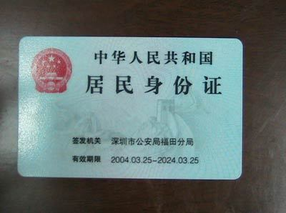

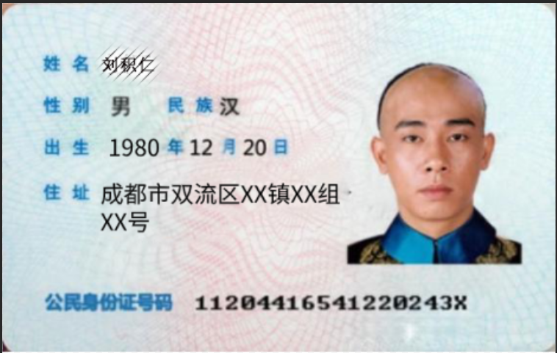

1. 营业执照

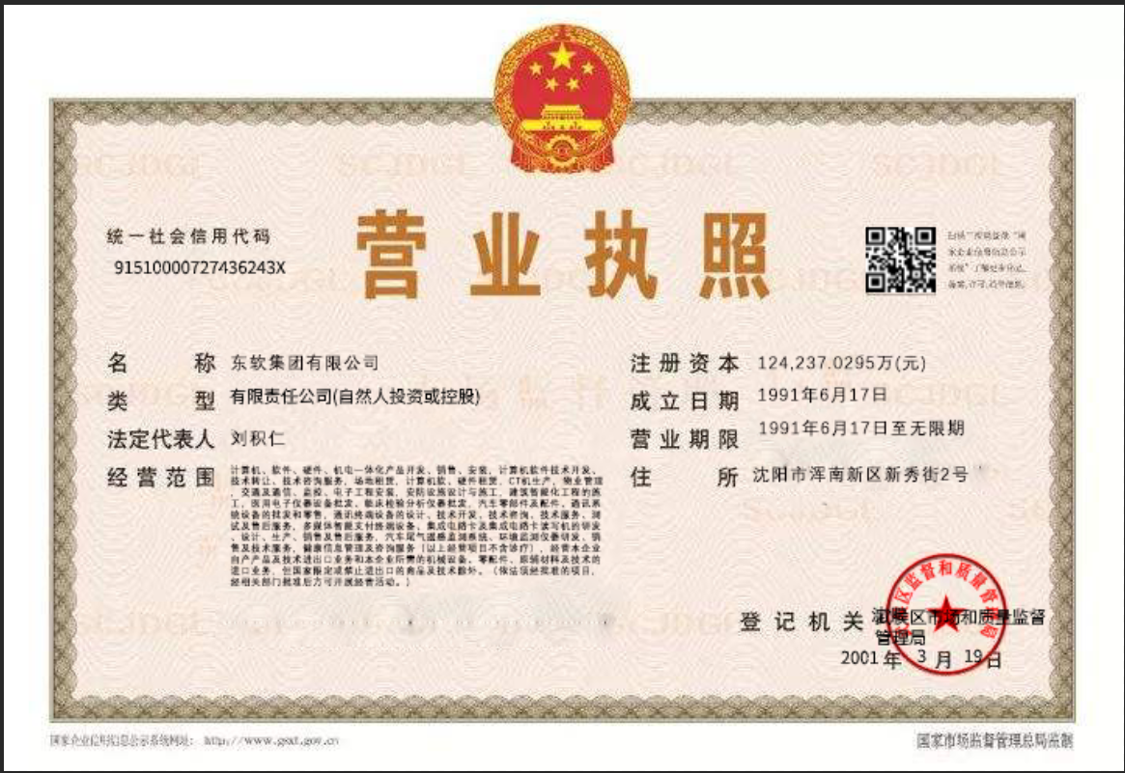

1. 银行资信证明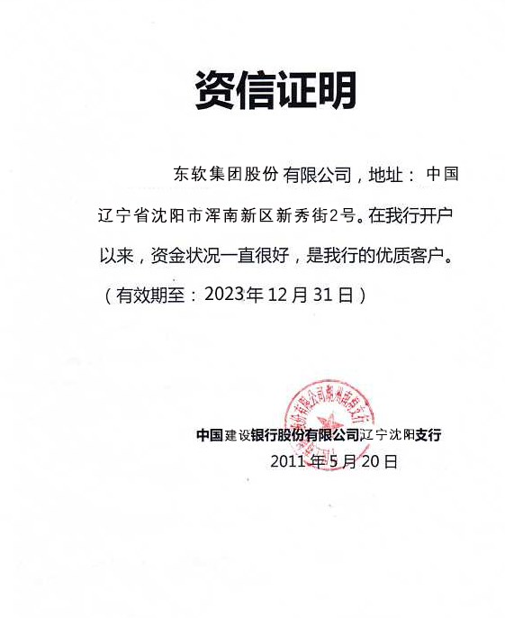
2. 税务登记证

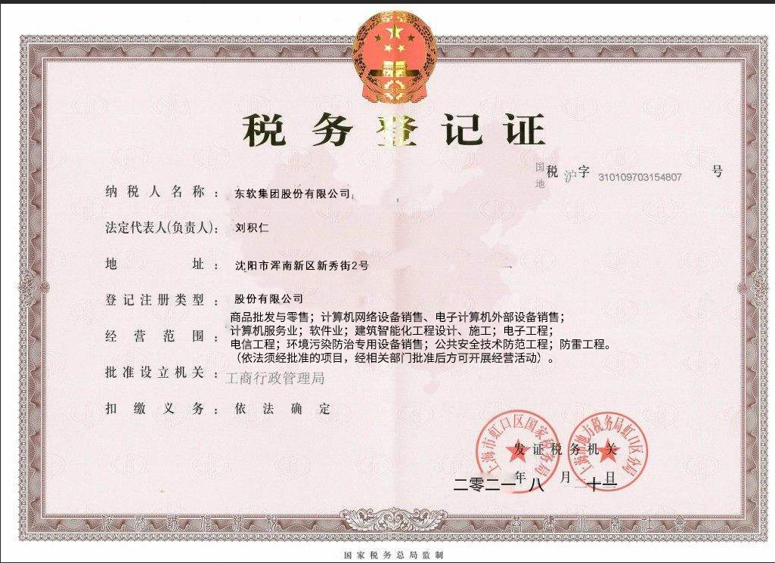

1. 专业能力资格证书

